**№108(545) 17 декабря 2015 г.**

ШАПКИНСКИЙ ВЕСТНИК

**Официальное издание органов местного самоуправления**

**Шапкинского сельсовета**

# Список категорий граждан, имеющих льготы на оплату капремонта, будет расширен

**Список льготных категорий граждан, имеющих право на полную и частичную компенсацию оплаты взносов на капремонт, по инициативе партии "Единая Россия" будет расширен. Об этом решении 27 ноября сообщил Председатель Правительства России Дмитрий Медведев на совещании по вопросу реализации региональных программ капитального ремонта общего имущества многоквартирных домов.**

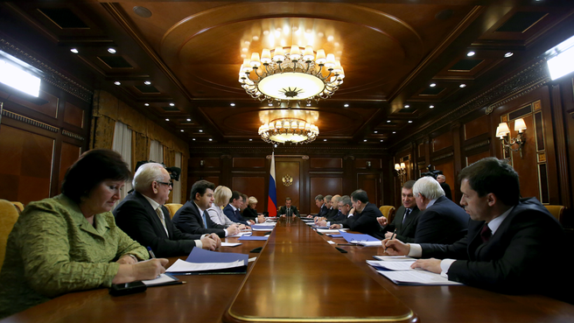

"Я принял решение: инвалиды I и II группы, а также семьи с детьми-инвалидами будут освобождены от уплаты взносов на капремонт в том же объеме, в котором они освобождаются от соответствующих платежей за коммунальную сферу, то есть на 50%. Кроме того, Правительство намерено рекомендовать регионам установить льготы для одиноко проживающих людей старше 70 лет. А именно: компенсировать им расходы на оплату взносов на капитальный ремонт в размере 50%. Для тех, кому исполнится 80 и более лет, должна быть предусмотрена 100% компенсация," - сказал Председатель Правительства страны.

Он уточнил, что данные рекомендации будут подкреплены соответствующей финансовой поддержкой региональным бюджетам.

Дмитрий Медведев дал поручение Минстрою России совместно с Министерством труда и социальной защиты и Министерством финансов в ближайшее время представить согласованные предложения по изменению законодательства в этом ключе и определить источники финансирования.

Глава Минстроя России Михаил Мень сообщил, что льготы будут доступны для граждан уже с 1 января 2016 года. На компенсацию льгот таких категорий граждан как инвалиды I и II группы, а также семьи с детьми-инвалидами обсуждается выделение порядка 5 млрд рублей.

Министр также отметил, что до начала работы региональных программ капремонта в 2013 году было отремонтировано лишь 7 тысяч домов, с начала работы программы - уже порядка 19 тысяч.

**Отпечатано в администрации Шапкинского сельсовета на персональном компьютере по адресу: Россия, Красноярский край,**

**Енисейский район, п. Шапкино, ул. Центральная, 26, тел. 70-285 Распространяется бесплатно. Тираж 10 экз.**